|  |  |  |  |  |  |
| --- | --- | --- | --- | --- | --- |
| **Nombre de la práctica** | **ESTRUCTURAS** | | | **No.** | **1** |
| **Asignatura:** | **METODOS NUMERICOS** | **Carrera:** | **ING. SISTEMAS** | **Duración de la práctica (Horas)** | **3** |

**ANDREA YOCELINE ALVAREZ SUAREZ**

**3042**

1. **Competencia(s) específica(s):**
2. **Desarrollo de la Practica:**

**EJERCICIOS:**

**ESTRUCTURAS**

Una estructura de datos está compuesta de elementos individuales que pueden ser de distinto tipo.

* **Imprime el título que se le es asignado.**

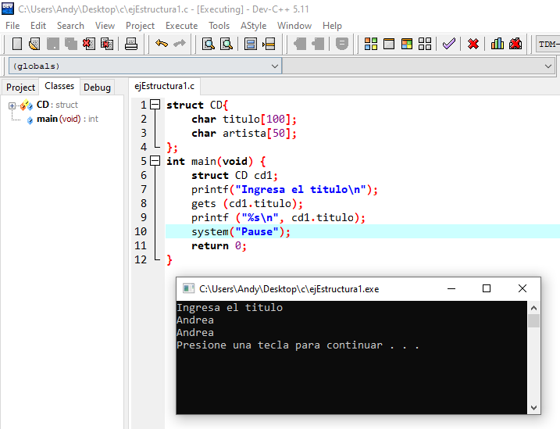

* **Modifica la estructura para que se pueda almacenar también.**

num_canciones

Anio

precio

struct CD{

char titulo[100];

char artista[50]

};

Nota: El usuario debe ingresar todos los datos por el teclado

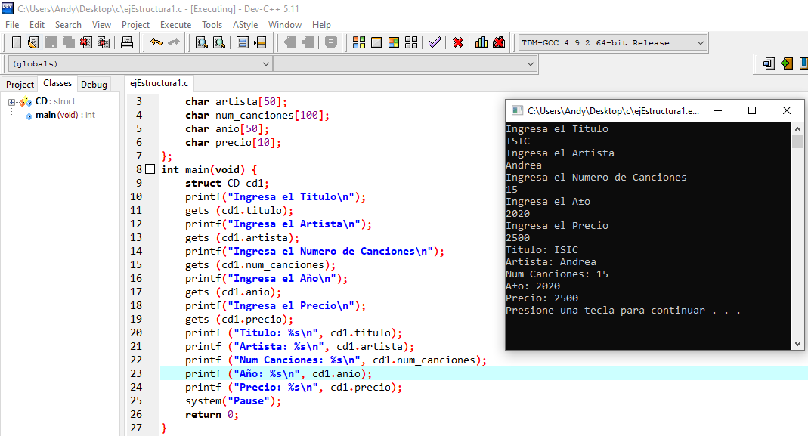

* **Realiza un programa en C que almacene y muestre la información de un empleado de la empresa DATACIC en una estructura llamada “empleado”. La información con que se cuenta del empleado es: nombre, sexo y sueldo.**

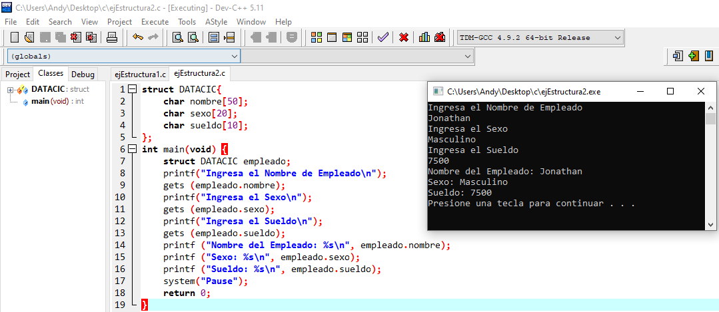

* **Realiza un programa en C que almacene y muestre la información de un atleta (deporte, nombre, país, n_medallas).**

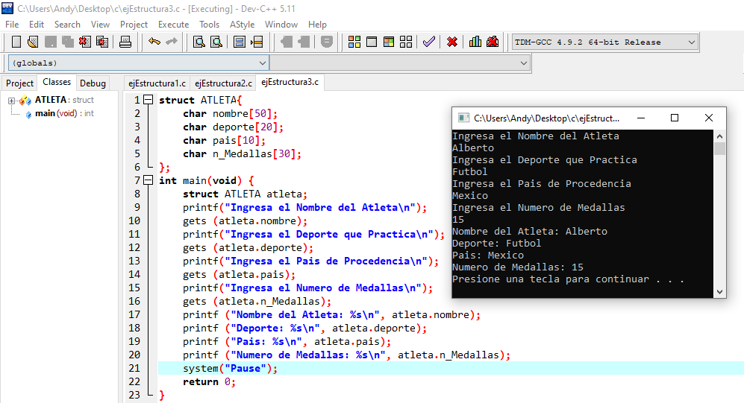

* 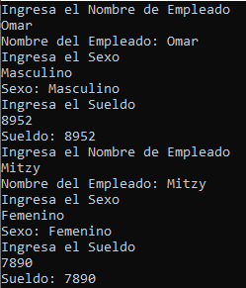**Realiza un programa en C que almacene y muestre la información de 5 empleados de la empresa DATACIC en una estructura llamada “empleado”. La información con que se cuenta del empleado es: nombre, sexo y sueldo**

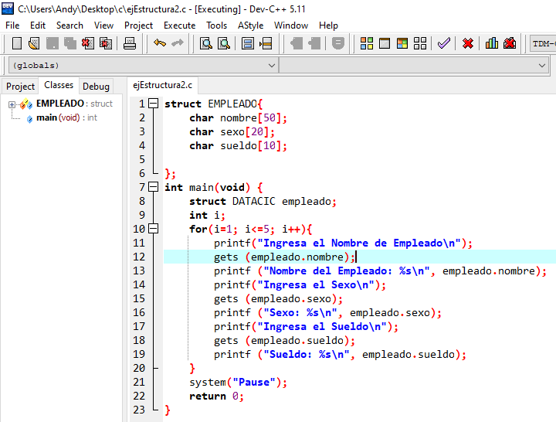

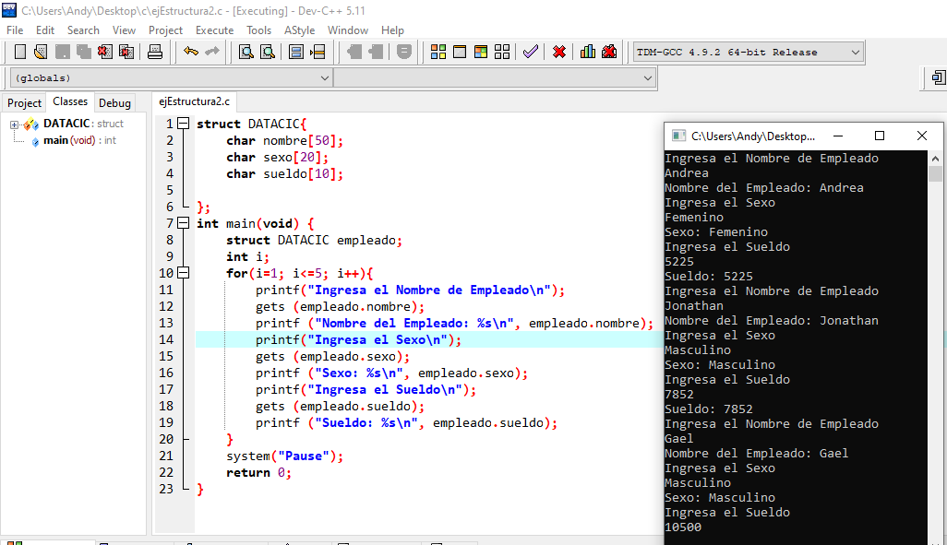

* **Realiza un programa en C que almacene y muestre la información de 10 atletas (deporte, nombre, país, n_medallas) y te diga que atleta tiene mayor número de medallas.**

